**Von der Schalttafel zur Cloud: Web-basierte Visualisierungslösungen**

*Auf den ersten Blick scheint das industrielle Produktionsumfeld genauso digitalisiert zu sein, wie ein modernes Büro. Schon längst haben Touchpanels die Schalttafeln an der Maschine abgelöst. Über das Bedienkonzept dahinter sagt das aber nicht viel aus. Proprietäre Systeme verhindern immer noch eine durchgängige, unternehmensweite Vernetzung. Das kann mit web-basierte Visualisierungen gelingen, vorausgesetzt, sie sind herstellerunabhängig konzipiert. Der Beitrag beschreibt so eine Visualisierungslösung von Weidmüller.*

Internet und IT beeinflussen alle privaten und beruflichen Lebensbereiche. Geräte sind intelligent, vernetzt und per Display zu bedienen – und das nicht vor Ort, sondern auch per Fernzugriff. Vergleichbare Tendenzen sind im Produktionsumfeld zu erkennen. Maschinennahe Touchpanels sind zwar für kleinere Anwendungen durchaus noch gängig. Für komplexe Steuerungs- und Überwachungsaufgaben möchte der Anwender auf alle verfügbaren Interfaces zugreifen: den Desktop im Büro, und das Tablet oder Smartphone unterwegs. Diese Entwicklung stellt für Maschinenhersteller und Anlagenbauer eine erhebliche Herausforderung dar – aber auch eine großartige Möglichkeit, Mehrwert zu generieren und Absatzchancen zu erhöhen.

**Vom Bedienfeld zur IT-Zentrale**

Gerade bei anspruchsvolleren SCADA-Anwendungen sind mit dem IIoT, dem Industrial Internet of Things, viele Grenzen gefallen. Die Daten eines Sensors im Anlagenfeld finden ohne Umwege über Gateways Eingang in ein weltweit vernetztes ERP-System – und das praktisch in Echtzeit. Gleichzeitig werden mehr und mehr Funktionen zur Unterstützung der Verwaltung und der Organisation integriert, die mit der eigentlichen Visualisierung nichts mehr zu tun haben. Dazu gehören beispielsweise das Verwalten von Maschineneinstellungen und Rezepturen oder das Erfassen von qualitätsrelevanten Daten über integrierte Datenlogger.

Darüber hinaus werden auch alle weiteren Aspekte der Maschine abgedeckt, wie das Führen von Auftragsprotokollen über Menge, Qualität, Charge etc. der eingesetzten Materialen oder die Verwaltung von Wartungsaufgaben.

**Die perfekte Visualisierung, ein wirtschaftliches Risiko?**

Das Potenzial, das das IIoT auf dem hart umkämpften Maschinenmarkt eröffnet, ist in der Tat verlockend. Statt mit viel Aufwand die Leistungsfähigkeit einer ausgereiften Maschine um wenige Prozente zu erhöhen, können Maschinenhersteller auf diesem neuen Geschäftsfeld signifikante Umsatzsteigerungen erzielen und die Kundenbindung stärken. Aber bis eine Bedienoberfläche marktreif ist, müssen sie etliche Mannjahre vorfinanzieren. Floppt das Konzept, ist die Investition verloren. Das Risiko lässt sich durch fertige Softwarelösungen verringern, wie sie von vielen Steuerungsherstellern angeboten werden. Allerdings sind diese meist proprietär gehalten.

Es gibt jedoch eine interessante Alternative: lokale Cloudlösungen. Per se sind dies keine starren Einzelplatz-Anwendungen mehr, sondern basieren auf einer Client/Server-Architektur. Sie sind auf einem HMI-Host installiert, auf den beliebige Clients, zum Beispiel Panel, IPC oder ein Embedded-Gerät per Browser zugreifen. Software-Installationen sind hierfür nicht nötig. Dank Responsive oder Adaptive Design lässt sich die Oberfläche automatisch an das Endgerät anpassen, vom kompakten Smartphone bis zum 60“-Monitor.

Hiermit ist auch ein kompletter Wechsel in der Bedienphilosophie, weg von der gerätespezifischen Darstellung hin zum *User Centered Design* möglich: richtig programmiert steht nicht mehr die Maschine, sondern der Nutzer im Mittelpunkt. Durch das für Web-Anwendungen typische Rollen- und Rechtesystem bekommen Personenkreise wie Anlagenbediener, Produktionsleiter, Qualitätsmanager oder Instandhalter genau jene Informationen in der Form angezeigt, die ihren Aufgaben und der Beschaffenheit der Bediengeräte entsprechen.

**Web-HMI: zukunftssicher und wirtschaftlich**

Auf Basis der beschriebenen Vorteile hat Weidmüller GTI Software das Software-Tool PROCON-WEB entwickelt, eine Visualisierungslösung, deren dynamische Benutzeroberflächen individuell parametrier- und konfigurierbar sind, ganz ohne Programmierkenntnisse. Die projektierbare Cloudanwendung ist mit einer HTML5-Benutzeroberfläche für alle Systeme im Adaptive Design ausgestattet. Dadurch entfallen auch Plug-Ins wie Flash, Java oder Silverlight. Anhand dieser Software werden im Folgenden die Vorteile und Möglichkeiten einer web-basierten HMI-Anwendung erläutert.

Ein wichtiges Argument ist die Kostenkontrolle bei der Entwicklung – der vielzitierte Faktor „time to market“ wird so sehr positiv beeinflusst. Eine Visualisierung lässt sich natürlich individuell programmieren, aber hierfür benötigt man viel Zeit und Spezialisten wie Web- und Systementwickler. Mit der Weidmüller GTI-Software ist die Umsetzung einer modernen und leistungsfähigen HMI mit weniger Know-how in kürzerer Zeit möglich. Typische Anwender sind Applikations-Ingenieure oder SPS-Programmierer, die keine Vorkenntnisse in Hochsprachen-Programmierung haben. Die Software unterstützt den Anwender mit dynamischen Benutzeroberflächen sowie Multitouch- und Gestensteuerung. So kann der Anwender mittels eines Engineering-Tools durch einfache Projektierung Benutzeroberflächen erstellen, die im Aussehen und in der Bedienung modernen Web-Anwendungen oder Apps gleichen. Man kann Seiteninhalte scrollen oder durch Wischen zwischen den verschiedenen Seiten wechseln. Farbwechsel oder das Verschieben von Elementen können mit weichen Übergängen versehen werden. Dank dieses WYSIWYG-Design (what you see is what you get) kann der Anwender Oberflächen in einer Qualität erstellen, die bisher nur Webdesigner liefern konnten.

Besondere Anforderungen können durch eigene Erweiterungen oder Custom-Controls hinzugefügt werden. Der Front-End-User kann mit so einer konfigurierbaren Cockpit-Funktion die Daten erfassen, visualisieren und analysieren, die er für seine Aufgabe benötigt, beispielsweise Füllstände für den Einkäufer auf dem Desktop und Verschleißdaten für den Servicetechniker aufs Handy. Diese kann er sich beispielsweise als „Serviceliste“ darstellen lassen. So behält er den Überblick über die Dringlichkeit von Wartungs- und Reparaturaufgaben. Der Produktionsleiter wiederum bekommt alle Maschinendaten auf einem Dashboard zusammengeführt. So kann er erkennen, wie effizient die Maschinen produzieren, wie viele Teile qualitativ gut und wie viele Ausschuss waren.

Es bestehen aber auch Erweiterungsmöglichkeiten für spezifische Anforderungen in einer Hochsprache wie Java Script, denn bei Highend-Kunden können selbst die vielfältigen Möglichkeiten, die die Software von Haus aus mitbringt, an ihre Grenzen stoßen. Dank offener Schnittstellen kann ein Webdesigner beispielsweise ein 3D-Modell einer Anlage einfügen oder die gesamte Oberfläche gemäß dem CI eines Unternehmens gestalten.

**Offen, einfach, ressourcensparend und zukunftssicher**

Die Gestaltungsmöglichkeiten der Bedienoberfläche werden durch zahlreiche proprietäre und standardisierte Kommunikationsschnittstellen ergänzt. So lässt sich die Software als OPC-UA-Client und -Server gleichermaßen einsetzen. Genauso ist die Kopplung zu beliebigen Steuerungen und zu übergeordneten MES- und ERP-Systemen möglich. Erwähnenswert ist auch, dass die Software an sich als embedded System auch auf weniger leistungsfähigen Endgeräten mit Linux nativ oder mit Docker betrieben werden kann. Letzteres ist eine freie Software für die containerbasierte Virtualisierung. Das heißt, dass alle benötigten Pakete vom Code bis zu Systembibliotheken getrennt von den anderen Ressourcen eines Rechners installiert sind. All diese Eigenschaften machen PROCON-WEB zu einer hoch flexiblen und zukunftsorientierten Lösung. Mit ihr kann der Maschinenhersteller seinen Kunden einen Mehrwert zur Maschinenfunktion anbieten und sich von seinen Mitbewerbern abheben.

7909 Zeichen inklusive Leerzeichen

**Die Weidmüller-Gruppe**

Elektrifizierung, Automatisierung, Digitalisierung, elektrische Verbindungstechnik, Elektromobilität und erneuerbare Energien: Mit der Smart Industrial Connectivity bewegt sich die Weidmüller-Gruppe in den dynamischen Märkten der Welt – und geht mit technologischen Innovationen und echtem Pioniergeist voran. Weidmüller macht Prozesse einfacher, besser und entwickelt Lösungen für eine lebenswerte Zukunft. Das 1850 gegründete Familienunternehmen aus Detmold fühlt sich in der ganzen Welt zu Hause: In über 80 Ländern ist die Unternehmensgruppe mit Produktionsstätten, Vertriebsgesellschaften und Vertretungen vor Ort. Im Geschäftsjahr 2022 erzielte Weidmüller einen Umsatz von mehr als einer Milliarde Euro mit rund 6.000 Mitarbeiterinnen und Mitarbeitern weltweit.

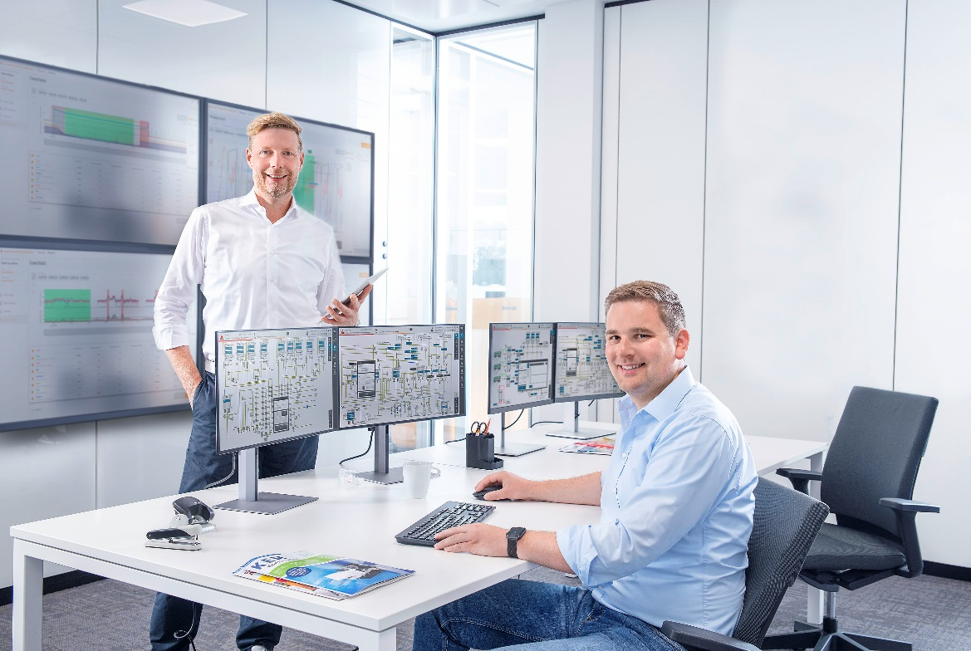  
Bildunterschrift: Die webbasierten Visualisierungslösung PROCON-WEB ermöglicht individuelles Konfigurieren und Parametrieren von Bedienoberflächen – ohne Programmierkenntnisse

**Bildrechte:** Weidmüller

**Verantwortlich für den Inhalt:**

Weidmüller Unternehmenskommunikation Unternehmenssprecherin Sybille Hilker

**Kontakt:**

Weidmüller Unternehmenskommunikation

Tel.: +49 (0)5231 / 14-292322

E-Mail: [presse@weidmueller.com](mailto:presse@weidmueller.com)